Comment Faire ?

Guide créé par Martine Baril
Capsule méthodologique
Comment modifier l’interligne de mon texte ?
Je peux sélectionner le texte pour lequel je veux modifier l’interligne. | Je désire changer l’interligne pour ce texte.
Je clique sur l’icône d’interligne. | 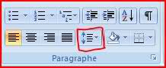
Je choisis l’interligne désiré :  1,5 pour les textes et 1,0 pour une page de présentation. | 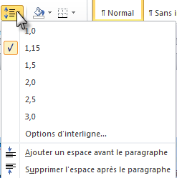
Je vais modifier l’option d’interligne dans l’espacement après pour le mettre à 0 pt. | 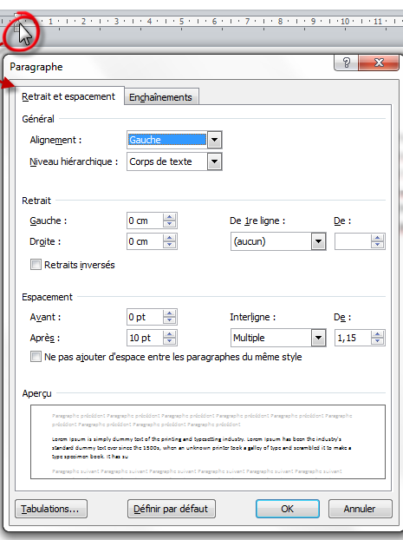
Je clique sur OK.

Comment modifier la police de mon texte ?

Je peux sélectionner le texte pour lequel je veux modifier la police. | Je désire changer la police pour ce texte.
Je fais défiler le menu des polices et je choisis celle que je désire, ainsi que la bonne taille. En général :
Calibri 12pts ou
Times New Roman 12 pts

Je peux également grossir ou rapetisser la police en cliquant à plusieurs reprises sur les A juste à côté du menu des grandeurs.

Comment justifier ou centrer mon texte ?

Je peux sélectionner le texte pour lequel je veux modifier l’alignement. | Je désire justifier gauche/droite ou centrer ce texte.
Je clique sur l’icône approprié dans la barre de menu. | 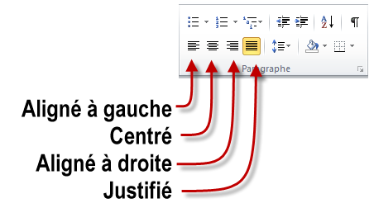
Comment paginer mon texte ?

Je vais dans l’onglet Insertion. Je choisis Numéro de page. | 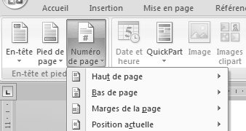
Je clique sur Haut de page et je choisis Numéro normal 3, pour que le numéro de page soit en haut à droite.

Dans l’outil En-têtes et pieds de page qui apparaît automatiquement, je coche Première page différente afin que la première page de mon document ne soit pas numérotée. | 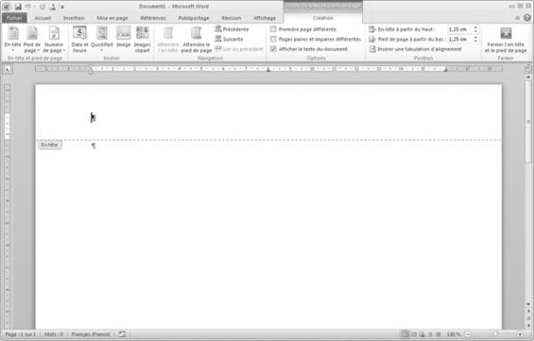

Comment insérer une citation avec une note en bas de page ?

Dans mon texte, j’écris la citation entre guillemets. Je laisse mon curseur en place après le guillemet de fermeture. | Le visage de cet Empire a subi plusieurs changements : « Depuis 395, l’Empire romain est divisé en deux parties : l’Empire romain d’Orient dont la capitale est Constantinople, […] et l’Empire d’Occident dont la capitale est Rome, […].»
Je vais dans l’onglet Références, puis je choisis Insérer une note de bas de page. | 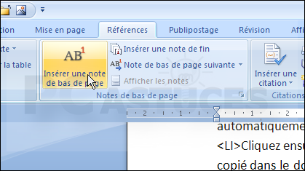
Automatiquement, le chiffre 1 s’inscrira après le guillemet et m’amènera au bas de la page afin d’écrire la référence complète. | ¹ Claude GAUVRARD, La France au Moyen âge du Ve au XVe siècle, Paris, Presses Universitaires de France, 1996, p.1

Comment insérer une image ?
Que faire ? | Comment le faire ?
Je vais choisir, sur Internet, l’image que je désire insérer dans mon travail. | Dans Google images, je clique sur l’image désirée et je fais « afficher l’image ».
Je fais un copier-coller dans mon texte. | À l’aide du bouton droit de la souris, je fais « copier » sur l’image, puis je me positionne dans mon texte. Toujours à l’aide du bouton de droite, je choisis la première « option de collage ». Autre façon : CTRL-C pour copier et CTRL-V pour coller.
Une fois que mon image est dans le texte, je dois modifier l’habillage pour pouvoir changer la grandeur et la position. | Avec le bouton de droite, je clique sur l’image et je choisis « taille et position », puis « habillage du texte ». Je choisis l’habillage désiré (devant le texte est recommandé), puis je clique sur ok. Je peux maintenant déplacer mon image et la modifier à ma guise.
Indiquer la source de l’image. | Je retourne à l’endroit où j’ai trouvé mon image, et je fais un copier-coller de l’adresse qui apparaît en haut de l’écran.

https://www.bedetheque.com/media/Couvertures/EtVoilaLeTravail_30072004.jpg
Liste de vérification à cocher avant de remettre un travail

Titre du travail

Item à vérifier
- J’ai fait une page de présentation conforme, à interligne simple.

- Les pages de mon texte sont numérotées en haut à droite, sauf la première page.

- J’ai fait une table des matières selon les normes (sur le BV, voir le classeur partage etu/ens, Martine Baril, Méthodologie, Table des matières).
- Mon texte est justifié à gauche et à droite.

- J’ai utilisé l’interligne 1,5 pour le corps du texte.

- Toutes mes citations ont une référence en bas de page conforme.

- J’ai fait une bibliographie dans laquelle j’ai inclus toutes les sources utilisées afin de réaliser mon travail.

- J’ai agrafé mon travail en haut à gauche.

http://www.credit-immobilier.biz/blog/wp-content/uploads/2014/08/bonhomme_interrogation.jpg

